易加研训
易加研训平台是一个对线上、线下研训活动进行组织、管理的平台。

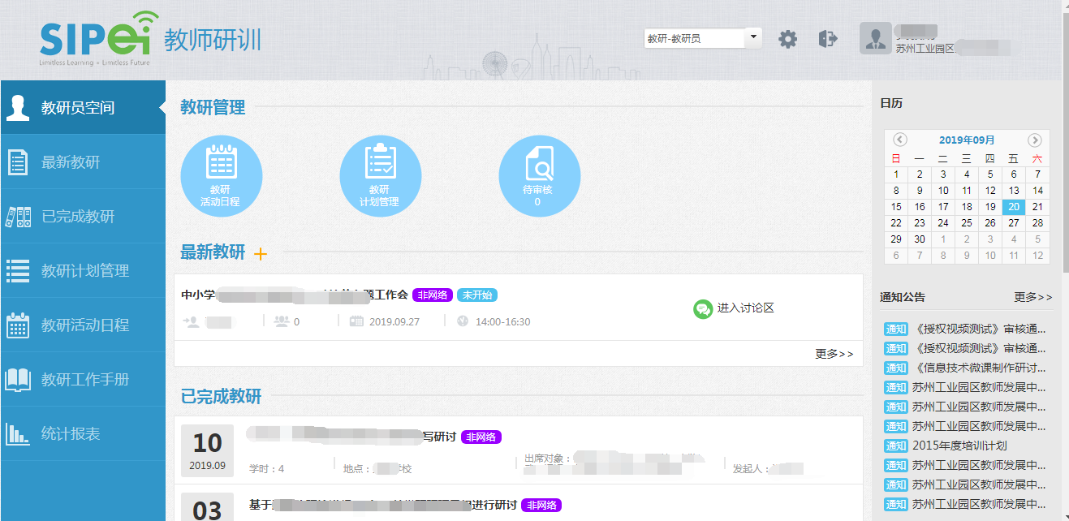
教研员空间可以看到已经组织的教研活动。
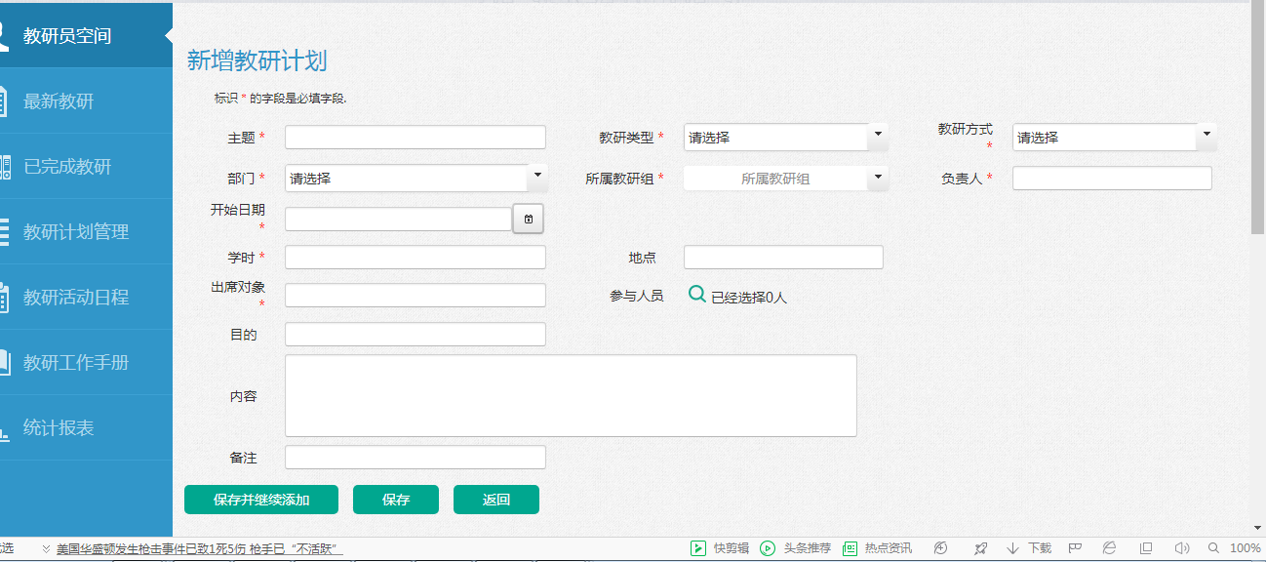
教研员可以对教研活动进行新增、修改等操作。
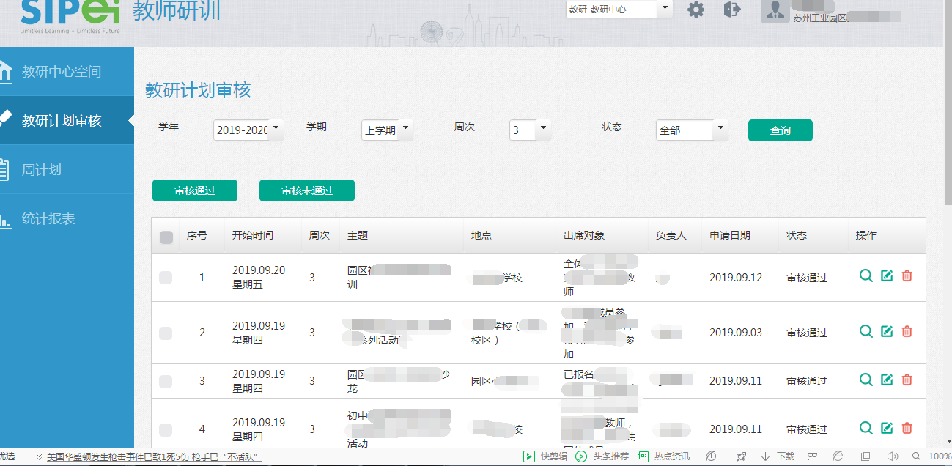
教研中心可以对教研活动进行审核等管理。

